МДОУ «Детский сад Теремок Сонковского муниципального округа Тверской области»

Сценарий «День защиты детей» для всех возрастных групп « Праздник лета »

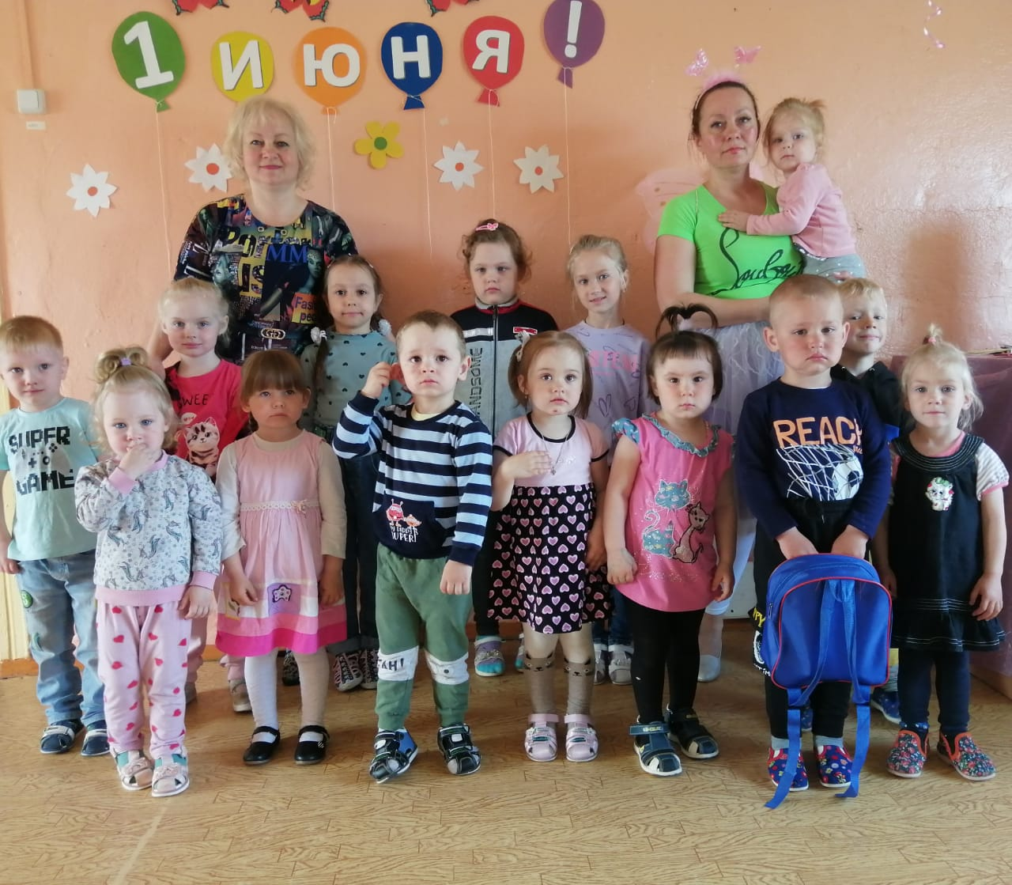

Цель: создание благоприятной праздничной атмосферы, положительного
эмоционального фона общения детей со сверстниками, условий для развития
двигательной активности детей.
Задачи:
- продолжать знакомство детей с признаками времени года «Лето»;
- формирование здорового образа жизни;
- развивать речь, внимание, слух, двигательную активность;
- воспитывать вежливое дружелюбное отношение друг к другу, добрые чувства, эмоциональность, отзывчивость.
Предварительная работа: Заучивание стихотворений
Материалы и оборудование:
Ход мероприятия:
Ведущая. Дорогие дети! Сегодня у нас с вами веселый праздник, посвященный Дню защиты детей. Мы будем петь, играть, плясать, гостя вместе поджидать… А пока его мы ждём, послушаем стихотворения которые выучили наши ребята.
1 реб. Лето – это солнце луч,
Теплый дождик из - под туч.
Лето – яркие цветы,
Необычной красоты.
2 реб. Лето, лето! Здравствуй лето!
Все твоим теплом согрето!
Все в панамочках и кепках
Детский сад сдружил нас крепко.
3 реб. Что ты мне подаришь лето?
Много солнечного света!
В небе радугу – дугу!
И ромашку на лугу!
4 реб. Солнце льется на полянку,
Солнце яркое печет.
На поляне земляника
Краснощекая растет!
Позову свою подружку
Наберем мы ягод кружку!
5 реб. Лето – жаркая пора,
Светит солнышко с утра,
Даже если дождь пойдет
Всё сияет и поет.
6 реб. Мы встречаем праздник лета
Праздник солнца, праздник света
Солнце, солнце, ярче грей
Будет праздник веселей.
7 реб. С хорошим настроеньем
Мы в детский сад идём
И всех мы поздравляем
С чудесным летним днём!
Бабочка вылетает.
Бабочка: Посторониииись! (пробегает круг) Посадку давай! Давай посадку, говорю! (Останавливается в середине площадки.)
Бабочка: Ну, до чего же странный народ пошел! Я им кричу, посадку давай, а они хохочут. Ну, чего хохочете-то! К ним такая гостья прилетела! Давайте, скорее меня угощайте!
Ведущая: Вот тебе и здрасьте! Прилетела, не поздоровалась, а её угощай скорее. Нет, милая бабочка, так не хорошо.
Бабочка: Да? Что, совсем не хорошо? Ну, ладно. Придется все исправлять. Эээх! А вы знаете, кто лучше всех в мире здоровается? Конечно, я. А ну-ка, подставляйте ладошки. Сейчас я одним махом со всеми поздороваюсь!
Дети выставляют 1 ладошку, Бабочка пробегает и хлопает каждого по ладошке!
Бабочка: Теперь все?
Ведущая: Нет, не все. Теперь познакомься с нашими ребятами.
Бабочка: А вас я и так всех знаю, наблюдаю из своего домика на крыше, как вы играете. А вот как вы живете, сейчас узнаю. Ну-ка скажите, как вы живете? (Ответы детей.)
Бабочка: Эх, вы! Кто так отвечает? Надо же выставить вперед большой палец и сказать: «Вот так!»
Игра «Вот так!»
(Бабочка задает детям вопросы и показывает движения, дети повторяют за ним движения)
Бабочка: Как дела?
Дети: Вот так! (показывают большой пальчик)
Бабочка: Как вы в детский сад идете?
Дети: Вот так! (изображают ходьбу на месте)
Бабочка: Как домой из садика бежите?
Дети: Вот так! (бегут на месте)
Бабочка: Как без воспитателя шумите?
Дети: Вот так! (топают ногами)
Бабочка: А как в тихий час спите?
Дети: Вот так! (складывают ладошки вместе, прикладывают к щечке, закрывают глаза)
Бабочка: Как над шутками смеетесь?
Дети: Вот так! (схватившись за живот, смеются вместе с Бабочкой)
Бабочка: А как плачете, ревёте?
Дети: Вот так! (трут кулачками глаза, изображают плач)
Бабочка: Ну а как вы все шалите?
Дети: Вот так! (надув щеки, хлопнуть по ним)
Бабочка: А сейчас я предлагаю всем нам отправиться в самую замечательную страну Детства. Ой, я бы из нее и не улетала бы никогда! Только вот вопрос: на чем вы-то полетите? У вас вот таких крылышек, конечно, нет? Ну-ка покажите. Точно, нет! О! Тогда мы полетим на самом удивительном летательном аппарате – на сме-хо-ле-те!
Ведущая: Что-то мы такого транспорта не знаем.
Бабочка: А что вы вообще знаете? Вот я. Я знаю! И даже прокачу вас на смехолете. А чтобы он отправился в полет, нужно быстренько построиться, вытянуть руки в стороны и рассказать веселый смехолетный стишок. Я буду его рассказывать, а вы помогайте и дружно кричите: «Ха-ха-ха! Ха-ха-ха!» Порепетируем!
Дети пробуют дружно, а главное весело, произнести «Ха-ха-ха! Ха-ха-ха!».
(Полет на «смехолете»)
Бабочка: Крылья в стороны! (дети вытягивают руки в стороны) Пристегнули ремни! (дети вместе с Бабочкой изображают, как пристегивают ремни безопасности) Включаем моторы! (все нажимают себе на носы) Отправляемся в полет, повезет нас «смехолёт»!
Бабочка: Мы летим на смехолете
Дети: Ха-ха-ха! Ха-ха-ха!
Бабочка: И смеемся мы в полете!
Дети: Ха-ха-ха! Ха-ха-ха!
Бабочка: В Детства чудную страну!
Дети: Ха-ха-ха! Ха-ха-ха!
Бабочка: Полетим мы. Ай, да ну!
Дети: Ха-ха-ха! Ха-ха-ха!
Бабочка: В страну Детства прилетели! Расстегнуть ремни! Наш смехолет совершил посадку в замечательной стране здесь всегда весело и интересно и растет много цветов и сейчас мы превратимся в пчел, будем летать, а как подует ветерок, спрячемся в цветочки.
Игра "Пчелки и ветерок"
Пчелы летают, как подует ветер, дети прячутся под покрывало, которое держат двое взрослых.
Ведущая: Ребята вам понравилось играть? А давайте проведем эстафету и посмотрим кто у нас самый быстрый.
Эстафета «Собери кубики».
(Игроки обеих команд становятся на одной стороне площадки. Перед каждой командой — большая корзина с разноцветными кубиками (например красные и желтые). На другой стороне — два разноцветных ящика, аналогичные по цвету кубикам. По одному игроку из каждой команды берут по одному кубику, бегут до противоположной стороны площадки, опускают кубик в ящик нужного цвета, возвращаются. Выигрывает команда, участники которой быстрее и правильно перенесут все кубики.)
Выбираются 2 команды по 10 человек, каждый берет по 1 кубику. Чья команда быстрее сложит домик, та и побеждает.
Бабочка: Ребята я со своей крыши видел, как вы умеете танцевать, а давайте вместе станцуем? Выходите вставайте в круг.
Танец
Ведущая: Ребята, что это? Кажется, мы попали в мыльную бурю.
Игра "Мыльная буря"
(Дети лопают мыльные пузыри)
Ведущая: Ну вот мы и справились с мыльной бурей. Ну что, Бабочка, тебе понравилось с нами играть?
Бабочка: Ребята, спасибо вам, я побывала на настоящем летнем празднике. Мне было очень весело и интересно, я хочу вам подарить разноцветные мелки, которыми вы можете рисовать на асфальте. Я ещё раз хочу поздравить вас с праздником, с наступающим летом и хочу вам подарить хорошее настроение и сладкие подарки.
(раздает подарки)
Бабочка: Я непременно как-нибудь еще приду к вам в гости. А сейчас мне пора. До свидания!
Ведущий: Праздник наш удался на славу, а вам, дети он понравился? Я желаю вам улыбок, мира и счастья! Пусть всегда будет солнце, пусть всегда будет мир, пусть всегда улыбаются дети! А сейчас нам пора отправляться в группу.
